**Домашнее задание №6.**

**Основы хранения данных. Часть 1. Создание логической модели данных.**

**Сервис подбора кино для просмотра на вечер.**

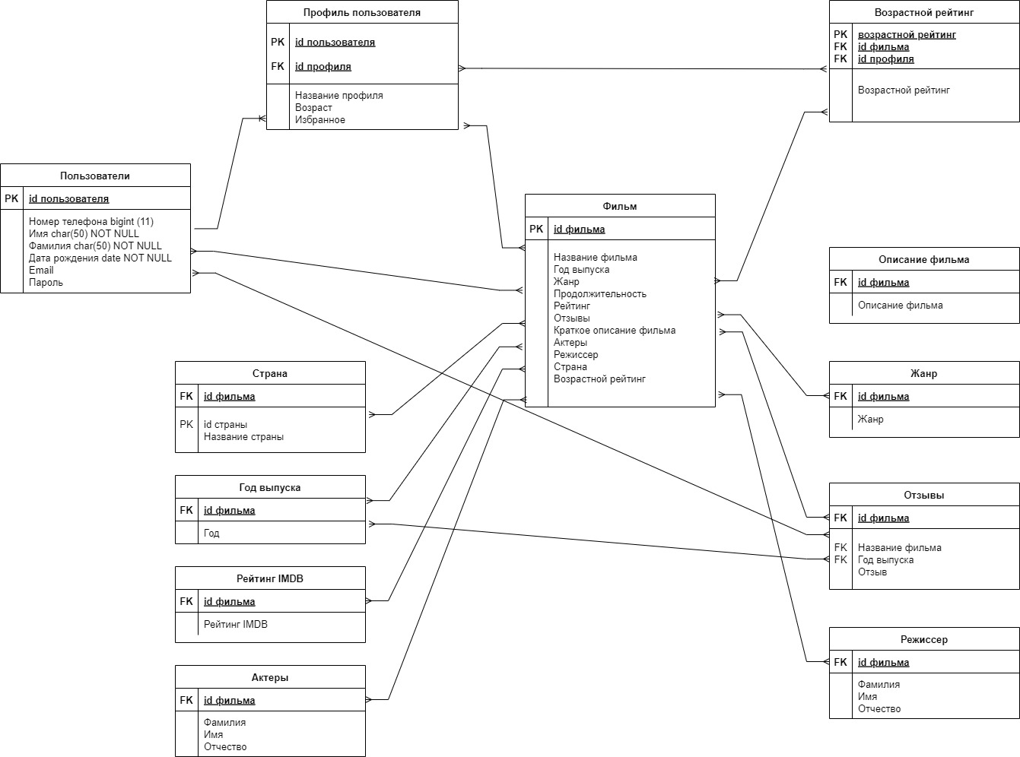**я**

**Основы хранения данных. Часть 2. Нормализация таблицы БД до третьей формы.**

|  |  |  |
| --- | --- | --- |
| **Id Заказчика** | **Заказчик** | **Id Товара** |
| **1** | **Иванов И.И.** | **1** |
| **2** | **Сергеев С.С.** | **2** |
| **3** | **Петров А.С.** | **3** |
| **4** | **Петров А.С.** | **4** |

|  |  |  |
| --- | --- | --- |
| **Id Товара** | **Товар** | **Описание товара** |
| **1** | **Рис** | **Очень вкусный рис** |
| **2** | **Пельмени** | **Обычные сибирские** |
| **3** | **Спички** | **Самый важный товар** |
| **4** | **Мыло** | **Хозяйственное мыло высшего сорта** |

|  |  |  |
| --- | --- | --- |
| **Id Заказчика** | **Количество товара** | **Id Товара** |
| **1** | **10** | **1** |
| **2** | **30** | **2** |
| **3** | **14** | **3** |
| **4** | **25** | **4** |